作业提交系统

系统设计报告
2018/5/13
李小冬
周启予、徐佳晖

目录
作业提交系统 1
系统设计报告 1
目录 1
1. 问题定义 2
2. 系统分解 2
3. 模块（子系统）描述 2
4. 数据设计 2
5. 系统部署 3
6. 开发计划 3
（1）资源需求 3
（2）进度计划 3
7. 风险分析 3

问题定义
开发一个作业提交系统，可以让学生用户登录后上传作业文件到服务器上，让教师用户布置作业并设置作业截止时间等参数。

系统分解
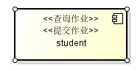
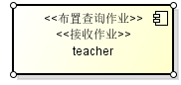
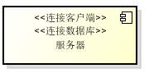

模块（子系统）描述
学生端含有学生类、作业类。作业查询接口、作业提交接口、学生信息接口。
教师端含有教师类、作业类。作业查询布置接口、作业接收接口、教师信息接口。
服务器含有：作业交互接口、用户交互接口。

数据设计
设计一个学生表，有姓名，学号，作业完成情况，所选老师四个字段，学号为主键，所选老师为外键。设计一个教师表，有id，有姓名，是否布置作业三个字段，id为主键。设计一个作业表，有作业id，布置教师，上交的作业两个字段，作业id为主键，布置教师为外键。

系统部署
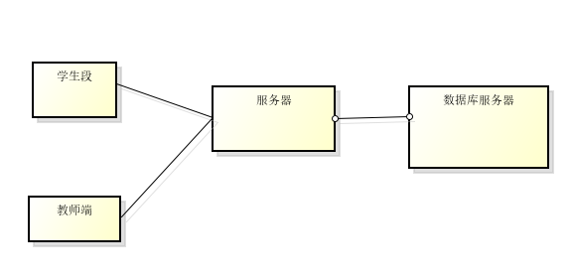

开发计划

（1）资源需求
描述该项目对开发人员和软、硬件设备的需求。如果每种方案的资源需求不一样，则需要分别阐述。开发人员：3名浙江农林大学计算机专业在校生。软件要求：Microsoft Visual Studio2010。硬件设备需求：两台笔记本。

（2）进度计划
3解读题目，分配工作；4设计学生端界面，5设计学生端框架；6设计教师端界面；7设计教师端框架；8学生端与教师端的合并；9设计服务器框架；11设计布置题目代码；12设计时间截止代码；13处理上传代码；14将作业上传数据库；15进行软件的测试并解决bug，进一步优化代码；

风险分析
进度相对于计划可能会有落后。对策：多利用课余时间。
功能相对于需求可能会有不足。对策：开发人员进行更多功能的开发。

